Scoring pour l'octroi de crédit
Application pour déterminer le risque d'octroyer un crédit à un client

Nous disposons d'une base de données de 500000 clients ayant contracté un prêt auprès d'une banque, certains (une minorité) ont connu des incidents de paiement, d'autres non. La base contient 240 données pour chaque client (âge, revenu, temps de travail, montant du prêt, situation de famille, nombre de personnes à charge, ...)

L'objectif est de développer une appliction de scoring en ligne (et une API hébergée chez Heroku) permettant si on peut accorder un prêt à une personne en limitant le risque pour la banque.

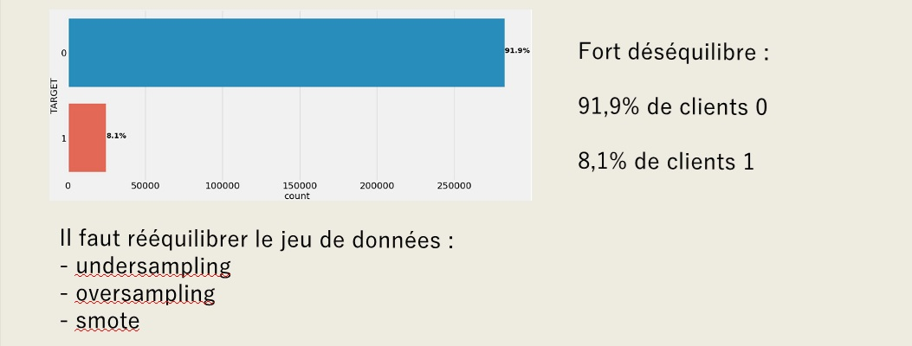
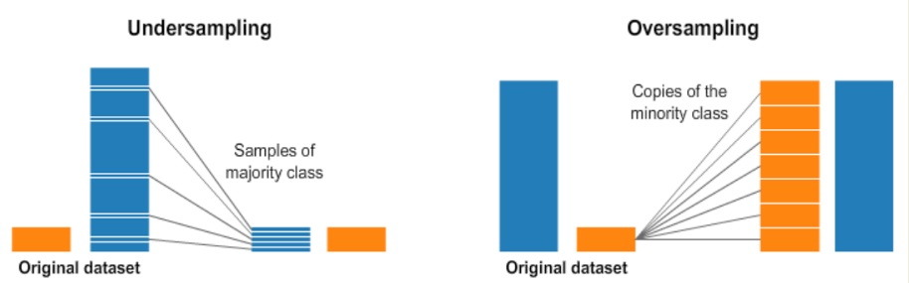

Démarche générale
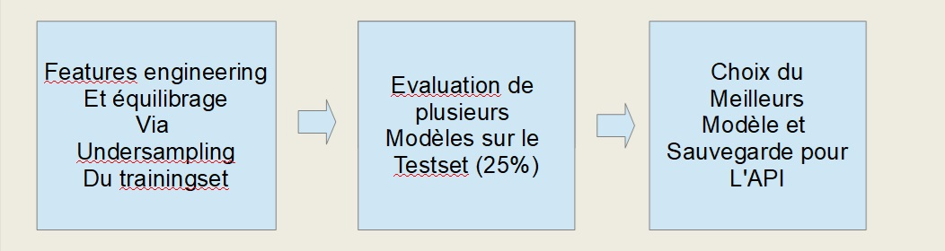
Modèles étudiés :
- Regression Logistique (base line)
- Random Forrest
- XGBoost

Résultats :
